ПРЕСС-РЕЛИЗ

В Астрахани ещё две кредитные организации присоединятся к проекту «Электронная ипотека за 1 день»

В пятницу, 11 февраля 2022 года, в Управлении Росреестра по Астраханской области (далее - Управление) состоялась встреча с представителями двух кредитных организаций (Газпромбанк и Россельхозбанк) по вопросу реализации проекта «Электронная ипотека за 1 день».

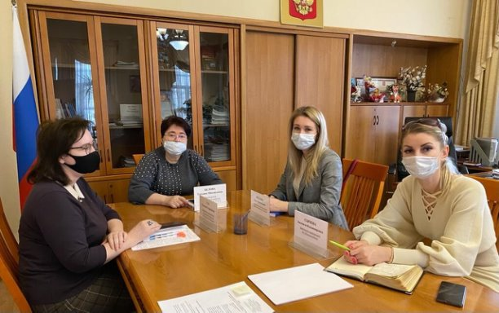
- Продвижение электронных услуг и развитие электронных способов взаимодействия с заявителями в настоящее время является одной из основных задач Росреестра. Так в 2021 году в Управление поступило около 45 тысяч заявлений в электронном виде, что составляет 32 % от общего числа поступивших заявлений, из них более 16 тысяч заявлений поступило на регистрацию ипотеки.

- Управление приступило к реализации проекта «Электронная ипотека за 1 день» ещё в апреле 2021 года, определив отдел, специализирующийся исключительно на электронной регистрации ипотеки и постоянно взаимодействующий с представителями банков посредством единых каналов связи.

- В настоящий момент проект реализуется при тесном взаимодействии с крупными кредитными организациями региона: ПАО Сбербанк, Банк ВТБ, Тинькофф Банк, ПАО «Совкомбанк, ОАО АКБ «Росбанк».

- В скором времени к проекту присоединятся еще две кредитные организации: Газпромбанк и Россельхозбанк.

- «Одним из главных преимуществ оформления электронной ипотеки - сокращённый срок регистрации. Проект дает возможность оформлять все документы удаленно без посещения офисов МФЦ», - комментирует руководитель Управления Росреестра по Астраханской области Татьяна Белова.

- При оформлении электронной регистрации ипотеки продавец и покупатель могут за один день подписать необходимые документы, подать заявку на регистрацию ипотеки онлайн и уже на следующий день при отсутствии замечаний получить зарегистрированные документы.

В рамках встречи было достигнуто соглашение о сотрудничестве и в ближайшее время астраханцы смогут воспользоваться электронной ипотекой через данные кредитные организации.

Материал подготовлен Управлением Росреестра по Астраханской области
Контакты для СМИ:
+7 8512 51 34 70
Электронная почта: pressd_30@r30.rosreestr.ru
Сайт: www.rosreestr.gov.ru
Мы в одноклассниках: https://ok.ru/group57442898411746
Мы в instagram: @rosreestr_astrakhan30

